Муниципальное бюджетное образовательное учреждение
«Средняя общеобразовательная школа №3»
аула Джерокай Шовгеновского района

Урок изобразительного искусства во 2 классе

Урок составила и провела учитель ИЗО
Кагазежева Любовь Карповна

«Как говорит искусство». 4-четверть.
«Что такое ритм пятен. Узоры на крыльях»
Цель и задача урока:
- Развивать у детей эстетические чувства, эмоциональную отзывчивость на прекрасное, развивать образное восприятие объектов действительности.
- Научить последовательно, проводить работу над изображением по представлению, использовать линию симметрии в составлении узора;
      - Развивать творческое воображение, образное восприятие объектов действительности;
      - Формировать эмоционально-эстетическое отношение к изображаемому, воспитывать любовь и доброту к окружающему миру.

Оборудование и учебные наглядные пособия:
1) для учителя:
зрительный ряд: иллюстрации с изображением бабочек, вырезанный контур фигурки бабочки, рисунки на доске: элементы украшения крыльев, слайд программа;
2) для учащихся: карандаш, резинка, акварельные краски, кисть, баночки с водой, альбом.
План урока:
1.Проверка организации рабочего места. 1-2 мин.
2.Вступительное слово. 5 мин.
3.Объяснение нового материала. 10 мин.
4.самостоятельная работа. 25 мин.
5.подведение итогов урока. 2-3 мин.

Ход урока
- Организационный момент.
1.Проверка организаций рабочего места.
2.Вступительная беседа.
а.) Какое время года?
б.) Какие изменения в природе вы наблюдаете?

Кроссворд. Разгадывание загадок.
Слайд 1
1. На поляне возле елок
Дом построен из иголок.
За травой не виден он
А жильцов в нем миллион. (Муравейник)
Слайд 2

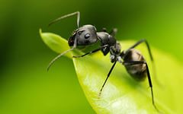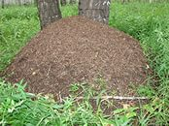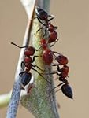
2.Домовитая хозяйка
Пролетела над лужайкой
Похлопочет над цветком поделится медком. (пчела.)
Слайд 3

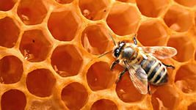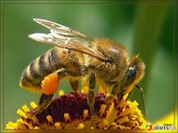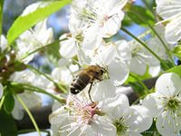

3.Не солнце, не огонь, а светит. (светлячок)

Слайд 4

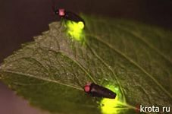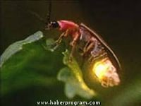
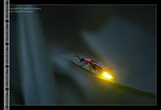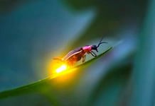

4.С травки на тропинку
С травки на былинку
Прыгает пружинка
Зеленая спинка. ( кузнечик.)
Слайд 4
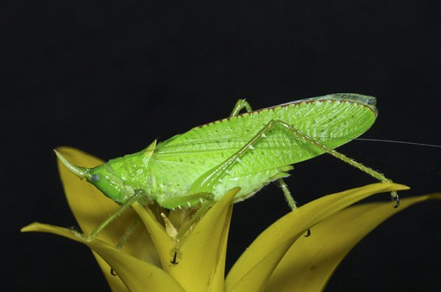

5.Над цветком порхает, пляшет,
Веером узорным машет. (бабочка.)

Слайд 5

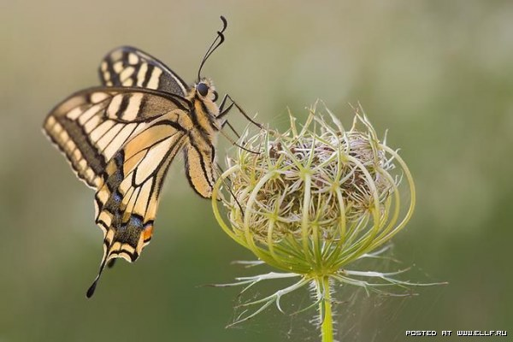

м | у | р | а | в | е | й | н | и |  | к
 |  | п | ч | е | л | а
 |  |  |  | с | в | е | т |  | л | я |  |  | ч |  | о | к
 | к | у | з | н | е | ч | и |  | к
 |  |  | б | а | б | о | ч |  | к | а

II. Сообщение темы и цели урока
(Слайд 1)– Ребята, сегодня мы с насекомыми в гостях у весны- красны. Из всех насекомых на мой взгляд очень красивы бабочки. Их еще называют летающими цветками.
- Древние греки считали, что когда-то богиня цветов Флора решила сделать богу Зевсу подарок: она взяла чистоту раннего утра, свежесть горного ручья, хрустальный блеск утренней росы, красоту и благоуханье всех земных растений и создала цветок, равного которому не было на всем белом свете. Бог Зевс, увидев такой великолепный подарок, не удержался и поцеловал нежные лепестки. И - о чудо! - цветок оторвался от стебля и полетел. Так появились бабочки. На нашей планете есть около140 видов бабочек. Разнообразие бабочек можно разбить на две группы: дневные и ночные. Научиться их отличать друг от друга нетрудно. У дневных бабочек усики на конце имеют булавовидные утолщения, крылья в покое подняты вверх и плотно сжаты в форме пластинки. У ночных бабочек усики без булавы, а крылья сложены в виде в виде крыши.
- Я предлагаю вам рассмотреть узоры на их крыльях и самим создать бабочку с красивыми крылышками.
III. Беседа с объяснением
Урок начинается с рассмотрения иллюстраций с изображением бабочек.(Слайд)

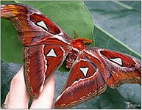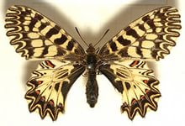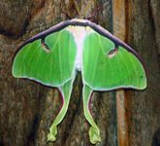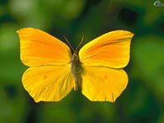
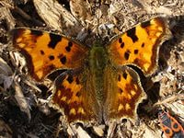
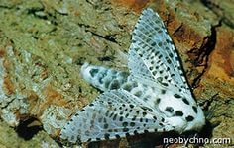

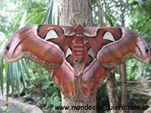
-(Ответы детей)
– Вот какие разнообразные по форме и цвету бывают крылья у бабочек. Но ведь есть у них и общие черты, то, что их объединяет:
– у каждой бабочки четыре крылышка: два одинаковых больших впереди и два одинаковых поменьше сзади.
–У бабочки по обе стороны крылья одинаковы по форме и одинаково украшены.
- Как вы думаете, ребята, зачем нужны бабочки?

-(Ответы детей)
- Изображение бабочек можно встретить там, где художник, Мастер Украшения хотел бы порадовать человека, создать ему хорошее настроение.
- Вот бы хоть на минутку стать бабочкой!

Физкультминутка.
Утром бабочка проснулась,
Улыбнулась, потянулась.
Раз – водой она умылась,
Два – на месте покружилась,
Три – вспорхнула и присела,
На четыре – полетела.
IV. Практическая работа .
– Чтобы бабочки порадовали нас своей красотой, давайте “оживим” их, симметрично украсив их крылья узорами. Пофантазируйте и “нарядите” бабочку в красивое, яркое, узорчатое платье. Раздаю детям вырезанные контуры бабочек. Работа акварелью ведется последовательно, учитывая симметричную окраску крыльев бабочек. Легкий тон нужного цвета наносят сначала на определенный участок одного крыла, затем на участки другого крыла. Откладываем раскрашенные бабочки в сторону и пока они сохнут, рисуем бабочку. (Во время практической работы учащихся звучит аудиозапись с классической музыкой)

- Начинаем рисовать с выбора формата. Ширина больше чем высота бабочки, поэтому альбомный лист располагаем горизонтально.
-Дальше делаем компоновку, т.е. размещение рисунка на листе тонкими линиями, не нажимая на карандаш рисуем прямоугольник и делим его на две равные части. Эта линия у нас ось симметрии, т.
к одна сторона повторяет другую. Рисуем голову туловище и брюшко. Затем рисуем крылья с одной стороны. Затем повторяем с другой стороны. Вот мы с вами научились рисовать бабочку.
V. Подведение итогов урока.
-Сегодня ,ребята ,мы с вами побывали в гостях у весны. Но наша поляна скучна и грустна. Давайте украсим своими бабочками. Они получились очень яркими и красочными.


Ребята приклеивают к плакату свои бабочки.

1) Выставка работ учащихся
- Какое у вас настроение?
-Ответ детей.
– Что нового вы узнали сегодня на уроке? (Узнали о разных красивых бабочках.)
-Ответ детей.
- Какая бабочка на нашей полянке вам понравилась больше всего, почему?
-Ответ детей.
2) Обобщение. На поляну слетелись красивые разноцветные бабочки. Наша поляна ожила.
- Какая бабочка на нашей полянке вам понравилась больше всего, почему?
-Ответ детей.
– Чему научились на уроке?
-Ответ детей.
- Урок окончен. – Спасибо всем за творчество и старание.
Литература:
- Изобразительное искусство. 2 класс: поурочные планы по учебнику Л.А.. Неменской “Искусство и ты” / авт.-сост. В.И. Федотова. – Волгоград: Учитель, 2012г..
- Изобразительное искусство и художественный труд в начальной школе; система преподавания уроков ИЗО в 1–4 классах по программе Б.М. Неменского / сост. А.Г. Александрова, Н.В. Капустина. – Волгоград; Учитель, 2011г..

